RESOLUÇÃO PPGBB N° 06

ANEXO I

- DADOS PESSOAIS

  - IDENTIFICAÇÃO DO DOCENTE

Nome:
Abreviatura do nome utilizado nos trabalhos:
CPF: | RG: |  | Nacionalidade:
Data de Nascimento:
Data de Admissão: |  | Professor Titular:( ) Sim ( ) Não
E-mail:

1.2 TÍTULOS HONORÍFICOS, HOMENAGENS, PRÊMIOS, PARTICIPAÇÃO EM COMISSÕES ESPECIAIS (Descrever)
Nº | Nome | Descrição

- ATIVIDADES DESENVOLVIDAS PELO DOCENTE

2.1 ATIVIDADES ACADÊMICAS

Afastamento: ( ) Sim ( ) Não
Motivo do afastamento:
( ) Estágio Pós-doutorado
( ) Estágio Sênior
( ) Outra atividade de Educação
( ) Outro motivo
- Início do afastamento:
- Término do Afastamento:
- Se for Pós doutorado descrever suscintamente a IES, o trabalho realizado e publicações vinculadas:

2.2 BOLSISTA CNPQ (Categoria):

2.3 ENSINO

DISCIPLINA | NÍVEL*  (PG/G) | Semestre | CH Semanal | Colaborador ou Responsável | CURSO/PROGRAMA
*GRADUAÇÃO = G; *PÓS-GRADUAÇÃO = PG

2.4 ORIENTAÇÃO DE ALUNOS

TIPO DE ORIENTAÇÃO | NÚMERO DE ALUNOS | OBSERVAÇÃO
Iniciação Científica
Tutoria (Graduação)
Monografia em Graduação
Mestrado em andamento
Mestrado Concluído
Doutorado em andamento
Doutorado Concluído

- PESQUISA

3.1 PROJETOS DE PESQUISA

Título do projeto
Descrição sucinta
Vigência (Início e fim)
Valor R$
Fonte financiadora
Membros (nome/instituição)

Título do projeto
Descrição sucinta
Vigência (Início e fim)
Valor R$
Fonte financiadora
Membros (nome/instituição)
Acrescentar quantos forem necessários

3.2 INFRAESTRUTURA (Descrever sucintamente o laboratório e os equipamentos)

3.3 PARCERIA COM O SETOR PRODUTIVO: descrever sucintamente acordos, convênios e parcerias com o setor produtivo (infraestrutura, financiamento, pesquisa, recursos humanos, etc) e com documentos comprobatórios enviados em anexo.

- PRODUÇÃO INTELECTUAL - CADASTROS (Colaborações em Trabalhos)

Lista com as pontuações atribuídas à Produção Científica e Tecnológica para os cursos acadêmicos e profissionais da área de Biotecnologia. As pontuações fazem referência a índices bibliométricos como CiteScore do Scopus, JCR - Clarivate e fator de impacto (FI) dos periódicos 2028 (https://www.gov.br/capes/pt-br/acesso-a-informacao/acoes-e-programas/avaliacao/sobre-a-avaliacao/areas-avaliacao/sobre-as-areas-de-avaliacao/colegio-de-ciencias-exatas-tecnologicas-e-multidisciplinar/multidisciplinar/BIOTEC_ANEXO_FICHA_2025_2028.pdf).
Os percentis para a classificação do artigo podem ser obtidos no site da Scopus

Tabela de classificação
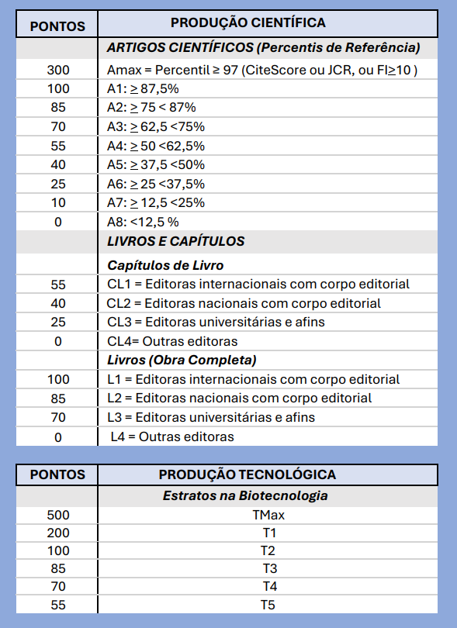

  - PRODUÇÃO COM DISCENTE E/OU EGRESSO

Tabela de pontuação de artigos completos publicados (Deve ser completada pelo docente)

Citação no lattes  (Destacar em negrito o nome do discente e/ou egresso) | Classificação  (A1, A2, ...) | Pontuação  (Conforme Tabela)
Exemplo:  VIANA, ALEXANDRE PIO; DE LIMA E SILVA, FERNANDO HIGINO; GLÓRIA, LEONARDO SIQUEIRA; RIBEIRO, RODRIGO MOREIRA; KRAUSE, WILLIAN; BOECHAT, MARCELA SANTANA BASTOS. Implementing genomic selection in sour passion fruit population. EUPHYTICA (DORDRECHT. ONLINE), v. 213, p. 228-2041, 2017. | A4 | 55
Inserir na tabela quantas linhas forem necessárias.

Tabela de pontuação de livros e capítulos de livros (Deve ser completada pelo docente)

Citação no lattes  (Destacar em negrito o nome do discente e/ou egresso) | Classificação  (L1, L2, ...) | Pontuação  (Conforme Tabela)
Exemplo:  Wagner junior, A. ; NEVES, L. G. ; Pessoni, L.A. ; Alexandre, R. S. ; BRUCKNER, Claudio Horst . Melhoramento de Porta-Enxertos. Fundamentos do Melhoramento de Fruteiras. Viçosa: UFV, 2008, v. 1, p. 171-196. | CL1 | 55
Inserir na tabela quantas linhas forem necessárias.

Tabela de pontuação de produção tecnológica (Deve ser completada pelo docente)

Citação no lattes  (Destacar em negrito o nome do discente e/ou egresso) | Classificação  (Tmax, T1, ...) | Pontuação  (Conforme Tabela)
Exemplo:  KRAUSE, W.; LUZ, P. B. ; Silva, C.A. ; Araújo, D.V. . Solar. 2019, Brasil. Número do registro: 42313, título: "Solar" , Instituição de registro: MINISTÉRIO DA AGRICULTURA, PECUÁRIA E ABASTECIMENTO - MAPA. | T3 | 85
Inserir na tabela quantas linhas forem necessárias.

Tabela com dados dos autores dos artigos, livros e produtos tecnológicos (Dados de todos os autores citados no item 4.1)
Nomes dos autores | Instituição | CPF

4.2. PRODUÇÃO SEM O DISCENTE E/OU EGRESSO

Tabela de pontuação de artigos completos publicados (Deve ser completada pelo docente)
Citação no lattes | Classificação  (A1, A2, ...) | Pontuação  (Conforme Tabela)
Exemplo:  VIANA, ALEXANDRE PIO; DE LIMA E SILVA, FERNANDO HIGINO; GLÓRIA, LEONARDO SIQUEIRA; RIBEIRO, RODRIGO MOREIRA; KRAUSE, WILLIAN; BOECHAT, MARCELA SANTANA BASTOS. Implementing genomic selection in sour passion fruit population. EUPHYTICA (DORDRECHT. ONLINE), v. 213, p. 228-2041, 2017. | A4 | 55
Inserir na tabela quantas linhas forem necessárias.
Tabela de pontuação de livros e capítulos de livros (Deve ser completada pelo docente)

Citação no lattes | Classificação  (L1, L2, ...) | Pontuação  (Conforme Tabela)
Exemplo:  Wagner junior, A. ; NEVES, L. G. ; Pessoni, L.A. ; Alexandre, R. S. ; BRUCKNER, Claudio Horst . Melhoramento de Porta-Enxertos. Fundamentos do Melhoramento de Fruteiras. Viçosa: UFV, 2008, v. 1, p. 171-196. | CL1 | 55
Inserir na tabela quantas linhas forem necessárias.

Tabela de pontuação de produção tecnológica (Deve ser completada pelo docente)

Citação no lattes | Classificação  (Tmax, T1, ...) | Pontuação  (Conforme Tabela)
Exemplo:  KRAUSE, W.; LUZ, P. B. ; Silva, C.A. ; Araújo, D.V. . Solar. 2019, Brasil. Número do registro: 42313, título: "Solar" , Instituição de registro: MINISTÉRIO DA AGRICULTURA, PECUÁRIA E ABASTECIMENTO - MAPA. | T3 | 85
Inserir na tabela quantas linhas forem necessárias.

Tabela com dados dos autores dos artigos, livros e produtos tecnológicos (Dados de todos os autores citados no item 4.2)

Nomes dos autores | Instituição | CPF

4.3. IMPACTO SOCIAL DOS PRODUTOS TECNOLÓGICOS
Título do Produto Tecnológico e sua categoria* | Nome do principal docente | Nome do Discente Vinculado (se houver) | Justificativa de seu impacto biotecnológico e caráter inovador, indicar a abrangência do público beneficiado com os produtos gerados e os eventuais impactos sociais, econômicos e ambientais, quando aplicável, ainda que de forma estimada (até 200 palavras)
*Categoria de acordo com a Capes.
Inserir na tabela quantas linhas forem necessárias.
4.4. QUALIFICAÇÃO DAS TESES
Nome discente | Nome orientador | Título do trabalho de conclusão vinculado e ano de defesa | Título do artigo científico, com nome do periódico, volume, página, ano e DOI ou Título do Produto Tecnológico e sua categoria | Estrato da produção (seguir a classificação de Qualis Periódicos e da Produção Tecnológica da área) | Justificativa de Qualidade e aderência ao Programa - até 200 palavras
Inserir na tabela quantas linhas forem necessárias.

- INTERNACIONALIZAÇÃO

5.1 COLABORAÇÕES INTERNACIONAIS: participação do programa no Capes/PRINT, acordos de cooperação, convênios e financiamento de instituições internacionais com o programa e/ou pesquisadores DP, participação em missões (mínimo 7 dias), intercâmbios e convênios de cooperação caracterizados por reciprocidade (vinda ao país de docentes/discentes internacionais).

Docente Permanente (DP) ou discente (Dis) ou docente/discente internacional (DI) | Descrição da Atividade: tipo de atividade (convênio, missão, intercâmbio, etc) , título do projeto, etc | Ano / Período | País e Instituição Colaboradora | Pesquisador Internacional Colaborador
Inserir na tabela quantas linhas forem necessárias.

5.2 ATIVIDADES CIENTÍFICAS INTERNACIONAIS: participação com apresentação oral em congressos internacionais do corpo discente e docente do programa, participação e/ou organização de cursos internacionais, participações em comitês, diretorias, sociedades e programas internacionais; Organização e realização de eventos internacionais qualificados.

Descrição da Atividade: tipo de atividade (participação e/ou organização de eventos/cursos internacionais, participação em comitês internacionais, etc), título do evento e palestra, etc. | Ano / Período | País
Inserir na tabela quantas linhas forem necessárias.

5.3 ATIVIDADES DOCENTE DE COTUTELA, DISCIPLINAS EM INGLÊS, PRESENÇA DO DOCENTE INTERNACIONAIS (PROFESSOR/PESQUISADOR SÊNIOR OU EM TREINAMENTO SABÁTICO), DISCENTES, E/OU BOLSISTAS DE ESTÁGIO PÓS-DOUTORAL ESTRANGEIROS NO PPG, NUCLEAÇÃO INTERNACIONAL DE EGRESSOS.

5.4 ARTIGOS CIENTÍFICOS PRODUZIDOS EM CO-AUTORIA COM COLABORADOR INTERNACIONAL
Título do artigo | Nome do periódico | Nome do colaborador internacional | IES do colaborador internacional
Inserir na tabela quantas linhas forem necessárias.

5.5 PRODUTOS TECNOLÓGICOS EM PARCERIA E/OU LICENCIADO PARA EMPRESAS INTERNACIONAIS

Título do Produto Tecnológico e sua categoria* | Nome da empresa
*Categoria de acordo com a Capes.
Inserir na tabela quantas linhas forem necessárias.

- IMPACTO NA SOCIEDADE

6.1 Participação dos docentes e discentes como palestrantes convidados, keynote speakers, debatedores, etc. de eventos internacionais e nacionais, envolvendo trabalhos desenvolvidos pelo PPG (Descrever suscintamente).

6.2 Desenvolvimento Tecnológico e Ações Empreendedoras: ações desenvolvidas pelo docente visando incentivar a criação de start up e outras iniciativas que contribuam com o empreendedorismo e com a inserção de egressos em empresas (Descrever suscintamente).

6.3 Nucleação: o docente deve relatar o seu envolvimento, de seus discentes e egressos na formação e consolidação de novos núcleos de pós-graduação (Descrever suscintamente).

6.4 Atuação na Educação Básica: o docente deve relatar o seu envolvimento, de seus discentes e egressos na produção de materiais didáticos dedicados ao ensino Fundamental e Médio, atividades de formação de recursos humanos em cursos Lato Sensu/Aperfeiçoamento, participação em programas de iniciação científica júnior, incentivando o contato dos alunos de educação básica com laboratórios e alunos de pós‐graduação, assim como quaisquer outras contribuições à melhoria do ensino fundamental e médio (Descrever suscintamente).

6.5 Ações de Popularização da Biotecnologia como Ciência: o docente deve relatar o seu Envolvimento, de seus discentes e egressos em atividades de divulgação e difusão da Biotecnologia, como promoção de feiras de ciências, oficinas, visitas a laboratórios e museus; assim como a organização de congressos, workshops, seminários, em âmbito nacional e internacional na área da Biotecnologia (Descrever suscintamente).

